المحاضرة التاسعة الجوء الأول
الأصول النقدية (الصندوق)
تذكير بأن المحاسبة2 هي التسويات وجميع حقوق المنشأة والتزاماتها وما تملكه يوم 30/12
ما معنى نقدية ؟
الأصول النقدية ببساطة هى الفلوس الموجودة لدى المنشأة سواء كانت في الصندوق أو في حساب البنك
أو
الاستثمارات المالية المقتناة بغرض الاتجار
الأصول النقدية ثلاثة أنواع :
- الصندوق
- البنك
- استثمارات يمكن تحويلها الى نقدية في فترة وجيزة
أولا : جرد حساب النقدية (الصندوق)
الصندوق عبارة عن النقدية الموجودة في خزينة المنشأة
يجب أن يكون رصيد حساب الصندوق في قائمة المركز المالي مساوي للموجود فعليا في الخزينة
يجب أن يكون الرصيد الفعلي الموجود في الصندوق مساوي للرصيد الدفتري في ميزان المراجعة قبل التسويات
يوجد ثلاث حالات للرصيد الفعلي بعد عملية الجرد ومقارنته بالرصيد الدفتري :
توضيح :
الرصيد الدفتري هو المبلغ المسجل في دفاتر المنشأة
الرصيد الفعلي هو المبلغ الموجود في الخزينة أو الصندوق
الحالة 1 : الرصيد الدفتري يساوي الرصيد الفعلي (لا يوجد عجز ولا زيادة ولا يحتاج تسوية)
الحالة 2 : الرصيد الدفتري أكبر من الرصيد الفعلي (يوجد عجز و يحتاج تسوية)
الحالة 3 : الرصيد الدفتري أصغر من الرصيد الفعلي (يوجد زيادة و يحتاج تسوية)
يعني ان المقياس هو الرصيد الفعلي في الصندوق
فاذا كان الصندوق أقل فهو عجز
واذا كان الصندوق أكثر فهو زيادة
مثال 1 : ظهر رصيد حـ/ الصندوق في ميزان المراجعة 30,000 ريال , والنقدية الفعلية بعد الجرد 30,000 ريال
الحالة 1 : الرصيد الدفتري يساوي الرصيد الفعلي (لا يوجد عجز ولا زيادة ولا يحتاج تسوية)
يظهر المبلغ في الطرف المدين من قائمة المركز المالي تحت بند الأصول المتداولة
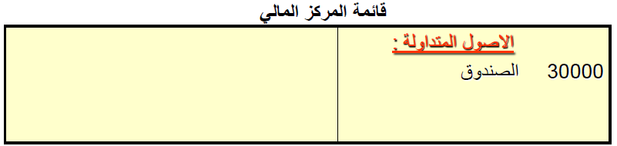

مثال 2 : ظهر رصيد حـ/ الصندوق في ميزان المراجعة 30,000 ريال , والنقدية الفعلية بعد الجرد 29,900 ريال
الحالة 2 : الرصيد الدفتري أكبر من الرصيد الفعلي (يوجد عجز و يحتاج تسوية)
التسوية تكون على قيدين : قيد تسوية لإثبات العجز , و قيد إقفال (بالفرق بين الرصيد الدفتري والرصيد الفعلي)
30,000 - 29,900 = 100 ريال
قيد التسوية لإثبات العجز في الدفاتر
100 من حـ/ العجز أو الزيادة في الصندوق
100 الى حـ/ الصندوق
ــــــــــــــــــــــــــــــــــــــــــــــــــــــ
قيد إقفال
100 من حـ/ ملخص الدخل
100 الى حـ/ العجز أو الزيادة في الصندوق
ــــــــــــــــــــــــــــــــــــــــــــــــــــــ
ويكون الفرق (100) مدين في حساب ملخص الدخل
والرصيد الفعلي (29,900) ضمن الأصول في قائمة المركز المالي
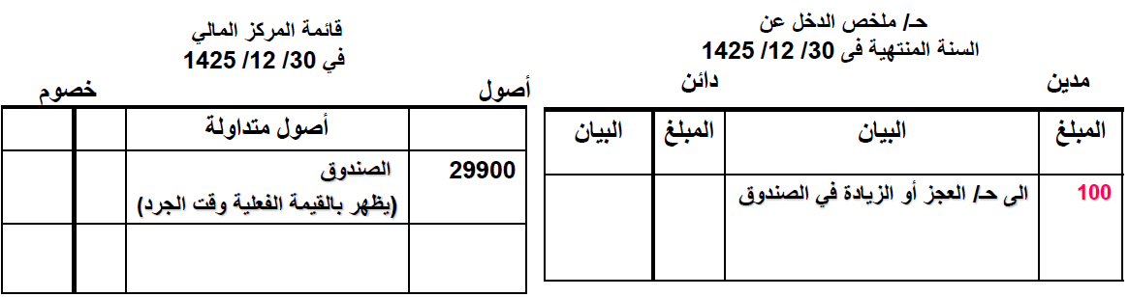
مثال 3 : ظهر رصيد حـ/ الصندوق في ميزان المراجعة 30,000 ريال , والنقدية الفعلية بعد الجرد 30,100 ريال
الحالة 3 : الرصيد الدفتري أصغر من الرصيد الفعلي (يوجد زيادة و يحتاج تسوية)
التسوية تكون على قيدين : قيد تسوية لإثبات الزيادة , و قيد إقفال (بالفرق بين الرصيد الدفتري والرصيد الفعلي)
30,100 - 30,000 = 100 ريال
قيد التسوية لإثبات الزيادة في الدفاتر
100 من حـ/ الصندوق
100 الى حـ/ العجز أو الزيادة في الصندوق
ــــــــــــــــــــــــــــــــــــــــــــــــــــــ
قيد إقفال
100 من حـ/ العجز أو الزيادة في الصندوق
100 الى حـ/ ملخص الدخل
ــــــــــــــــــــــــــــــــــــــــــــــــــــــ
ويكون الفرق (100) دائن في حساب ملخص الدخل
والرصيد الفعلي (30,100) ضمن الأصول في قائمة المركز المالي
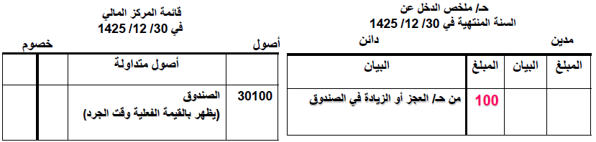

المحاضرة التاسعة – الجزء الثاني
الأصول النقدية (البنك)
تذكير بأن المحاسبة2 هي التسويات وجميع حقوق المنشأة والتزاماتها وما تملكه يوم 30/12
ثانيا : جرد حساب النقدية (البنك)
تذكير بمعنى نقدية ؟
الأصول النقدية ببساطة هى الفلوس الموجودة لدى المنشأة سواء كانت في الصندوق أو في حساب البنك
البنك عبارة عن النقدية الموجودة في حساب البنك
يتم مطابقة رصيد حساب البنك الموجود في الدفاتر في ميزان المراحعة قبل التسويات مع الرصيد الوارد في كشف البنك
ويحدث كثيرا عدم تطابق الرصيد المستخرج من الدفاتر مع الرصيد الوارد في كشف البنك
فيتطلب الأمر إجراء تعديلات على الرصيدين للوصول الى الرصيد المعدل الممثل لحساب البنك بالدفاتر

أسباب عدم تطابق الرصيد المستخرج من الدفاتر مع الرصيد الوارد في كشف البنك
- وجود أثبتتها المنشأة ولم يثبتها البنك
- شيكات محررة ولم تصرف بعد
- إيداعات بالطريق لم تظهر بالكشف (يعني في طريقها للبنك)

- وجود عمليات أثبتها البنك ولم تثبتها المنشأة
- تحصيل كمبيالة نيابة عن المنشأة (استلام إشعار ايداع مبلغ في الحساب بعد عملية الجرد)
- تحصيل ايراد اوراق مالية نيابة عن المنشأة (استلام إشعار خصم من الحساب بعد عملية الجرد)
- خصم مصاريف بنكية

- أخطاء في تسجيل العمليات في دفاتر المنشأة أو في دفاتر البنك
  - اثبات عملية بقيمة خاطئة (خطأ في تسجيل مبلغ الشيك في دفاتر المنشأة)
  - عدم تسجيل العملية بالكامل
  - اثبات عملية بالخطأ (البنك خصم عمولات مقابل خدمات قام بها لطرف آخر غير المنشأة)
ولتصحيح وتعديل هذه الأخطاء نقوم بعمل مذكرة تسوية البنك
مذكرة تسوية البنك مكونة من قسمين :
القسم الأول :
متعلق بالتعديل على رصيد البنك من واقع كشف حساب البنك(سيتم التعديل على كشف حساب البنك القادم من البنك)
  - اثبات العمليات التي لم تثبت في دفاتر البنك
  - تعديل الأخطاء الموجودة في دفاتر البنك

القسم الثاني :
متعلق بالتعديل على رصيد البنك المستخرج من دفاتر المنشأة (سيتم التعديل على كشف حساب البنك من دفاتر المنشأة)
  - اثبات العمليات التي لم تثبت في دفاتر المنشأة
  - تعديل الأخطاء في دفاتر المنشأة على رصيد البنك في دفاتر المنشأة
توضيح :
البنك يرسل كشف حساب للمنشأة بشكل شهري عن الايداعات الى الحساب و المسحوبات من الحساب
المنشأة لديها دفاتر تسجل فيها كل عمليات الايداع التي ارستلها للبنك (مثل الكمبيالات) وتسجل عمليات السحب التي ارسلتها للبنك (مثل الشيكات)
فيكون لدى المنشأة كشف حساب خاص بها (لعمليات الايداع والسحب من حساب البنك) من واقع العمليات اليومية التي تسجل في دفاترها
ويتم مطابقة رصيد البنك المرسل من البنك مع رصيد البنك الموجود لدى المنشأة
يجب عمل التعديلات على الرصيدين حتى يتساويان ليظهر الرصيد الصحيح لحساب البنك في قائمة المركز المالي

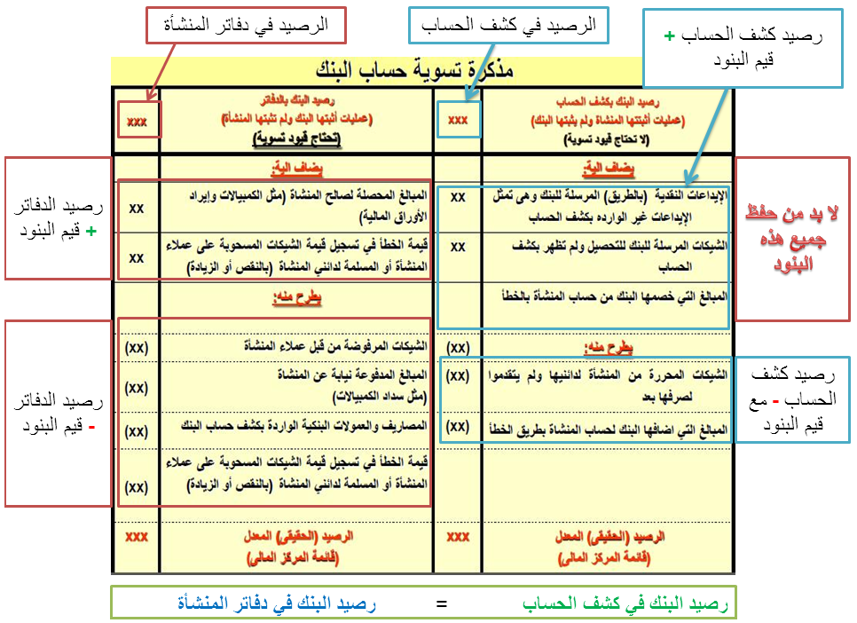

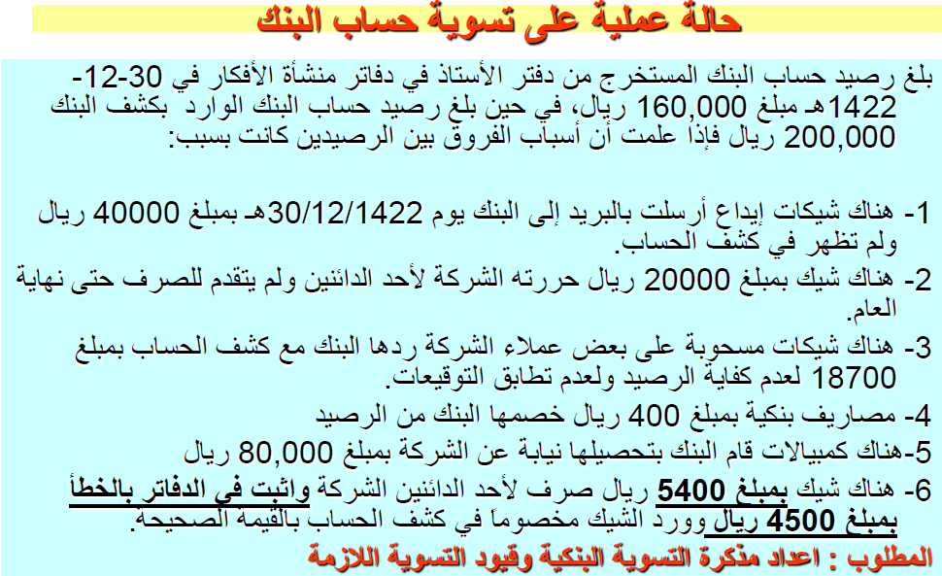

ناخذها وحدة وحدة

رصيد البنك في الدفاتر 160,000
نضيف إليه الكمبيالة المحصلة لصالح المنشأة
ونطرح منه شيكات العملاء المرفوضة و عمولات البنك و الفرق في تسجيل الشيك (5,400 – 4,500 = 900)
160,000 + 80,000 – 18,700 – 400 – 900 = 220,000

رصيد البنك في كشف الحساب 200,000
نضيف إليه الشيكات التي حررتها المنشأة
200,000 + 20,000 = 220,000
أصبح رصيد البنك في الدفاتر(220,000) = رصيد البنك في كشف الحساب(220,000)
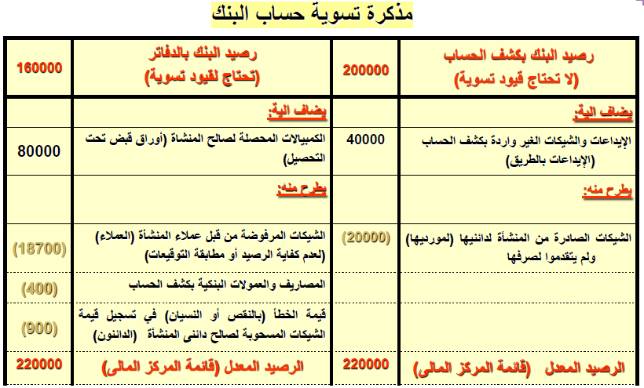
القيود :
العمود الأيمن
لا يحتاج إلى قيود تسوية ونكتفي بإضافة و طرح قيم البنود كما في الجدول أعلاه
العمود الأيسر
الجزء الأول (يضاف إليه) يكون القيد من حـ/ البنك لأن حساب البنك يأخذ
الجزء الثاني (يطرح منه) يكون القيد الى حـ/ البنك لأن حساب البنك يعطي
تذكير :
دائما الحساب الدائن (يعني الذي يعطي , يعني الذي ينقص) يكون قيده الى حـ/
دائما الحساب المدين (يعني الذي يزيد , يعني الذي يأخذ) يكون قيده من حـ/

القيود :
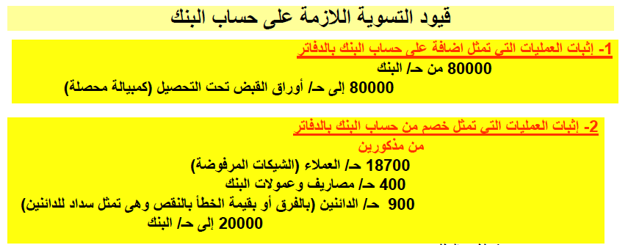

الأثر على قائمة المركز المالي
